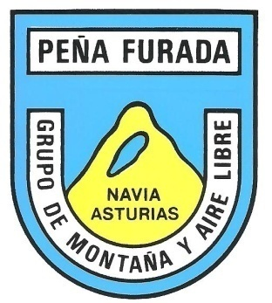

CLUB DEPORTIVO BÁSICO DE MONTAÑA Y AIRE LIBRE
“PEÑA FURADA”NAVIA.
SALIDA A LA ZONA DE BURELA (LUGO)
RECORRIDO POR LA VILLA Y ZONA MARÍTIMA

SABADO DÍA 01 JULIO 2.023
SALIDA DE NAVIA A LAS 09’00 HORAS

Desde la Estación de autobuses, a la indicada hora.

DESCRIPCIÓN. .-SE FORMARÁN DOS GRUPOS:

GRUPO A:-EN BURELA SE REALIZARÁ UNA BONITA RUTA CIRCULAR POR EL ENTORNO DE LA VILLA, DANDO A CONOCER AQUELLAS ZONAS DEL MUELLE, PARQUE, PASEO MARÍTIMO, ASÍ COMO LAS PLAYAS Y ACCESOS DESDE LA OTRA VILLA MARINERA DE SAN CIPRIAN.

GRUPO B:- ESTE GRUPO REALIZARÁ UNA RUTA MÁS LARGA, CON SUBIDA HASTA EL MIRADOR DEL PICO “CASTELO”, GRAN ATALAYA, SI EL TIEMPO LO PERMITE, DESDE ESTE LUGAR OBSERVAREMOS LA COSTA DESDE CABO PEÑAS HASTA ESTACA DE BARES.

AL FINALIZAR EL RECORRIDO AMBOS GRUPOS, EN EL MISMO PICO CASTELO, EL GRUPO DE BURELA “PASADA DAS CABRAS”, TENDRÁN INSTALADA UNA CARPA, DONDE TODOS LOS PARTICIPANTES COMPARTIRÁN LA COMIDA SERVIDA POR UN CATERÍN, FINALIZADA LA MISMA, QUEIMADA Y BAILE PARA DISFRUTE DE TODOS. TODO ELLO ORGANIZADO POR PASADA DAS CABRAS. PRECIO COMIDA 20’00€ VIAJE APARTE.

SI DESEAS CAMINAR CON ESTE CLUB, TE ESPERAMOS EN EL LUGAR Y HORA SEÑALADOS.
PRECIOS SOCIOS :- 10’00 €
NO SOCIOS: 15’00€

Informes e inscripciones
Local social lunes y jueves desde las 19’30 a 20’30 horas
En los teléfonos
639.98.53.76
626.30.03.39
Email:
penafuradanavia@gmail.com
Página WEB-www-pena furada.es

Depósito legal-A-03342-2003-Depósito Legal-A-03342-2003

